CENTRUM KSZTALCENIA ZAWODOWEGO
- A) Niski kontrast!
B) Ludzi nic nie widza!!!
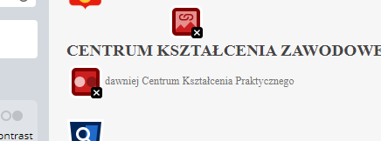
- A) Obrazek nie posiada linku
B) Nie jest dostępne dla ludzi
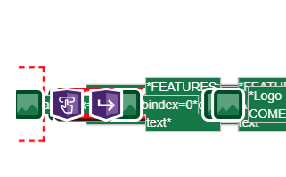
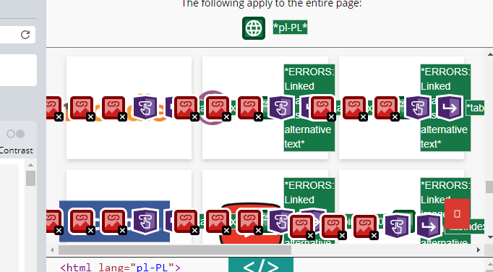
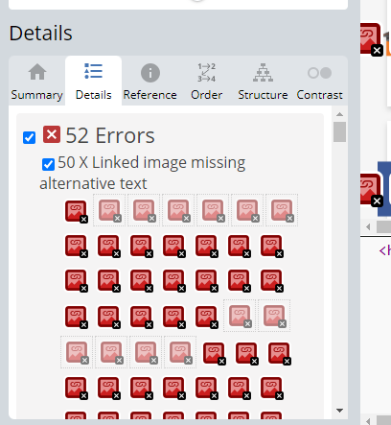

- A) Title taki samy jak i nazwa, chociaż dla zwykłych ludzi to nie jest widza
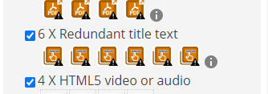
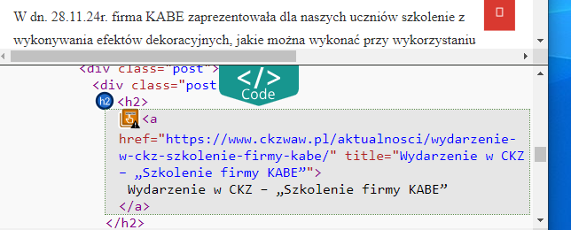

- A) W wersji dla słabowidzących nie działa przycisk strony glownej oraz jest za maly, nie powieksza się, na zdjęciu jest tekst
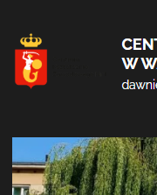
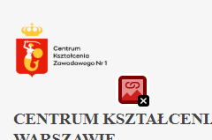
Wniosek: trzeba poprawić kontkast oraz czcionke, pare zdjęć, trochę zmienić kod u logo strony, trochę popracować z dostosowaniem do niepełnosprawnych

SCI

- Mala czcionka
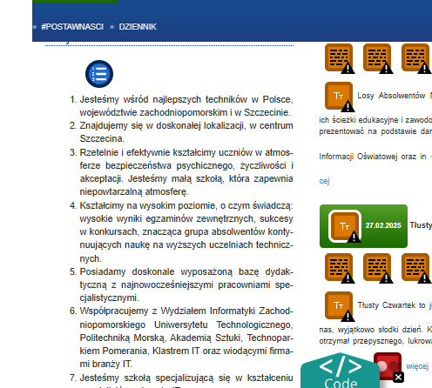
- Maly kontrast zdjęć
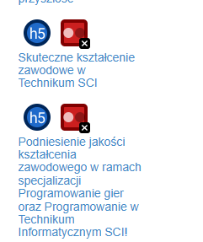

- Nie ma dla niewidzących osobnego trybu
- Maly kontrast tekstowy na całej stronie
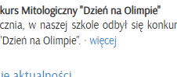
- Strona nie jest przystosowana dla głuchych
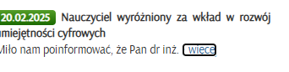
- Nie da sie, jako slepy, przeczytać polowe strony, nie dziala tab
